建筑碳排放报告书
公共建筑

工程名称 | 绿建竞赛项目
工程地点 | 湖北-武汉
设计编号
建设单位
设计单位
设 计 人
审 核 人
审 定 人
设计日期 | 2024年12月21日


采用软件 | 建筑碳排放CEEB2024
软件版本 | 20240430(SP1)
研发单位 | 北京绿建软件股份有限公司
正版授权码 | T15357796308
目 录

1 建筑概况 3
2 标准依据 3
3 软件介绍 3
4 气象数据 4
4.1 逐日干球温度表 4
4.2 逐月辐照量表 4
4.3 峰值工况 4
5 围护结构 5
5.1 工程材料 5
5.2 围护结构作法简要说明 5
6 围护结构概况 5
7 房间类型 6
7.1 房间参数表 6
7.2 作息时间表 6
8 采暖空调 7
9 照明 7
10 光伏发电 7
11 计算结果 8
11.1 建材生产运输碳排放 8
11.1.1 建材生产阶段 8
11.1.2 建材运输阶段 8
11.2 建筑建造拆除碳排放 9
11.2.1 建筑建造 9
11.2.2 建筑拆除 9
11.3 碳汇 9
11.4 建筑运行碳排放 10
11.5 全生命周期 10
11.5.1 单位面积指标 10
11.5.2 总碳排放量 11
12 附录 13
12.1 工作日/节假日人员逐时在室率(%) 13
12.2 工作日/节假日照明开关时间表(%) 14
12.3 工作日/节假日设备逐时使用率(%) 15

建筑概况
工程名称 | 绿建竞赛项目
工程地点 | 湖北-武汉
地理位置 | 北纬：30.58° | 东经：114.24°
建筑寿命(年) | 50
建筑面积(m²) | 地上2431 地下0
建筑层数 | 地上3 地下0
建筑高度（m） | 地上9.0 地下0.0
建筑体积(m³) | 8100.63
建筑外表面积(m²) | 4550.59
北向角度 | 90
结构类型
外墙太阳辐射吸收系数 | 0.75
屋顶太阳辐射吸收系数 | 0.75
控温期 | 供冷期:6.14-8.31,供暖期:11.30-2.28

标准依据
1. 《建筑节能与可再生能源利用通用规范》GB 55015-2021
2. 《建筑碳排放计算标准》GB/T 51366-2019
3. 《绿色建筑评价标准》GB/T50378-2019
4. 《民用建筑绿色性能计算标准》JGJ/T 449-2018

软件介绍
本报告内容由建筑碳排放CEEB2024计算并输出，建筑碳排放CEEB以CAD为平台，可与建筑节能模型无缝对接，以国家标准《建筑碳排放计算标准》为主要依据，完整支持建筑全生命周期的碳排放计算，包括建材生产运输、建造拆除、建筑运行和碳汇的计算，以及详细的结果数据分析。

气象数据

逐日干球温度表
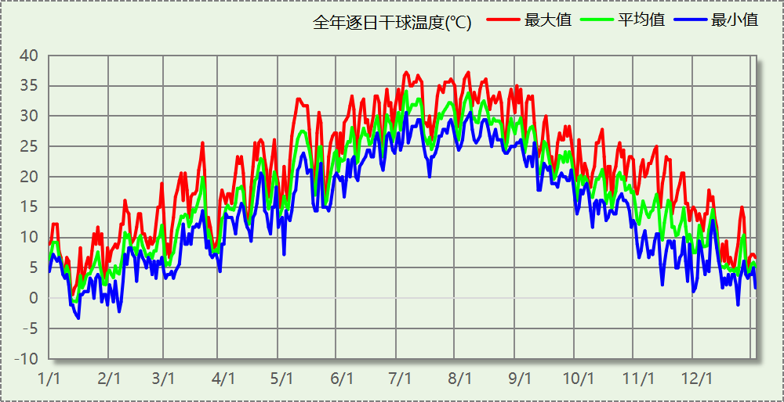

逐月辐照量表
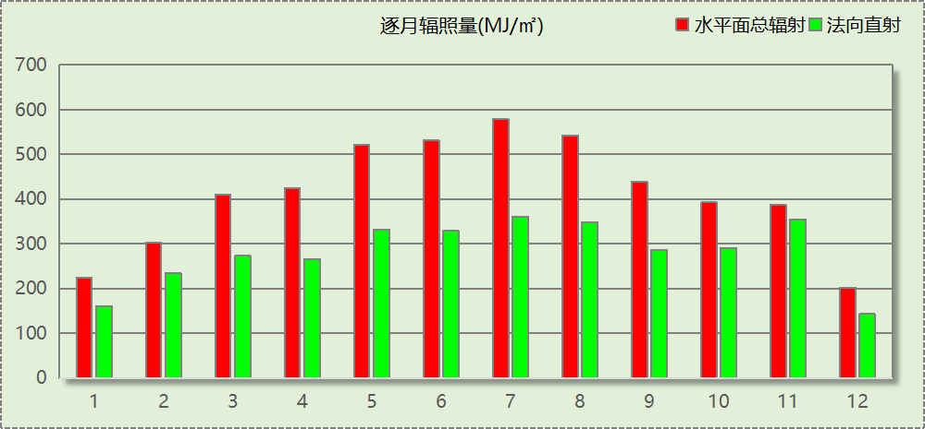

峰值工况
气象数据 | 时刻 | 干球温度(℃) | 湿球温度(℃) | 含湿量(g/kg) | 焓值(kj/kg)
最热 | 07月03日14时 | 37.2 | 27.8 | 20.5 | 90.1
最冷 | 01月15日02时 | -3.3 | -3.3 | 2.8 | 3.6

围护结构

工程材料
材料名称 | 导热系数λ | 蓄热系数S | 密度ρ | 比热容Cp | 蒸汽渗透  系数u | 数据来源
材料名称 | W/(m.K) | W/(㎡.K) | kg/m³ | J/(kg.K) | g/(m.h.kPa) | 数据来源
胶粉聚苯颗粒保温砂浆(ρ=300) | 0.070 | 0.726 | 300.0 | 345.1 | 0.1910 | 民用建筑热工设计规范 GB50176-2016
石灰砂浆 | 0.810 | 10.070 | 1600.0 | 1050.0 | 0.0443
加气混凝土、泡沫混凝土(ρ=300) | 0.100 | 1.514 | 300.0 | 1050.0 | 0.1110 | 民用建筑热工设计规范 GB50176-2016
挤塑聚苯乙烯泡沫塑料（带表皮） | 0.030 | 0.340 | 35.0 | 1380.0 | 0.0000
专用保温砌筑砂浆砌加气混凝土砌块墙（水平灰缝与竖向灰缝厚度均≤10）B05级 | 0.160 | 2.610 | 570.0 | 1050.0 | 0.0000 | 湖北低能耗居住建筑节能设计标准 DB42/T559-2022
聚苯颗粒保温砂浆 | 0.060 | 0.950 | 230.0 | 900.0 | 0.0000

围护结构作法简要说明
1. 屋顶：屋顶构造一 (K=0.309,D=4.416)：（由上到下）
专用保温砌筑砂浆砌加气混凝土砌块墙（水平灰缝与竖向灰缝厚度均≤10）B05级 40mm＋挤塑聚苯乙烯泡沫塑料（带表皮） 20mm＋胶粉聚苯颗粒保温砂浆(ρ=300) 20mm＋专用保温砌筑砂浆砌加气混凝土砌块墙（水平灰缝与竖向灰缝厚度均≤10）B05级 80mm＋加气混凝土、泡沫混凝土(ρ=300) 120mm＋胶粉聚苯颗粒保温砂浆(ρ=300) 20mm
2. 外墙：外墙构造一 (K=0.302,D=3.918)：（由外到内）
胶粉聚苯颗粒保温砂浆(ρ=300) 20mm＋挤塑聚苯乙烯泡沫塑料（带表皮） 20mm＋胶粉聚苯颗粒保温砂浆(ρ=300) 20mm＋加气混凝土、泡沫混凝土(ρ=300) 200mm＋石灰砂浆 20mm
3. 挑空楼板：挑空楼板构造一 (K=0.361,D=2.666)：（由上到下）
胶粉聚苯颗粒保温砂浆(ρ=300) 20mm＋加气混凝土、泡沫混凝土(ρ=300) 120mm＋胶粉聚苯颗粒保温砂浆(ρ=300) 20mm＋挤塑聚苯乙烯泡沫塑料（带表皮） 20mm＋胶粉聚苯颗粒保温砂浆(ρ=300) 20mm
4. 外窗：70系列平开(遮阳型6Low-E双银+12A+6 暖边)(隔热条宽29mm) (K=2.000)：
传热系数2.000W/㎡.K，窗太阳得热系数0.248

围护结构概况

 |  |  | 设计建筑
体形系数S |  |  | 0.56
屋顶传热系数K  和热惰性指标 D |  |  | 0.31  4.42
外墙传热系数K  和热惰性指标 D |  |  | 0.33  3.92
挑空(或架空)楼板传热系数K  和热惰性指标 D |  |  | 0.36  2.67
天窗传热系数K  和太阳得热系数 SHGC |  |  | －  －
外窗（包括透明幕墙） | 朝向 | 立面 | 窗墙比 | 传热  系数 | 太阳得热系数
外窗（包括透明幕墙） | 南向 | 南-默认立面 | 0.58 | 2.00 | 0.25
外窗（包括透明幕墙） | 北向 | 北-默认立面 | 0.39 | 2.00 | 0.25
外窗（包括透明幕墙） | 东向 | 东-默认立面 | 0.32 | 2.00 | 0.19
外窗（包括透明幕墙） | 西向 | 西-默认立面 | 0.16 | 2.00 | 0.25

房间类型

房间参数表
房间类型 | 空调  温度℃ | 供暖  温度℃ | 新风量 | 渗透风  换气次数 | 人员密度 | 照明功率  密度 | 电器设备  功率
休息室 | 26 | 18 | 24(m³/h.人) | 0(次/h) | 1.39(㎡/人) | 4(W/㎡) | 5(W/㎡)
会议室 | 26 | 20 | 30(m³/h.人) | 0(次/h) | 3.3(㎡/人) | 6(W/㎡) | 5(W/㎡)
厨房 | 27 | 18 | 28(次/h) | 0(次/h) | 5(㎡/人) | 4(W/㎡) | 5(W/㎡)
多功能厅 | 26 | 18 | 14(m³/h.人) | 0(次/h) | 2.5(㎡/人) | 9(W/㎡) | 15(W/㎡)
大厅 | 26 | 20 | 30(m³/h.人) | 0(次/h) | 20(㎡/人) | 6(W/㎡) | 0(W/㎡)
普通办公室 | 26 | 20 | 30(m³/h.人) | 0(次/h) | 6(㎡/人) | 6(W/㎡) | 5(W/㎡)
普通教室 | 26 | 18 | 24(m³/h.人) | 0(次/h) | 1.39(㎡/人) | 6(W/㎡) | 5(W/㎡)
设备间 | － | － | 0(次/h) | 0(次/h) | 0(人) | 2(W/㎡) | 15(W/㎡)
餐厅 | 26 | 18 | 25(m³/h.人) | 0(次/h) | 2(㎡/人) | 4(W/㎡) | 5(W/㎡)

作息时间表
详见附录

采暖空调
类别 | 负荷  (kWh/a) | 系统综合  性能系数 | 耗电  (kWh/a) | 碳排放因子  (kgCO2/kWh) | 碳排放量  (tCO2/a)
供冷 | 104727 | 3.5 | 29922 | 0.5703 | 17.065

类别 | 负荷  (kWh/a) | 系统综合  性能系数 | 耗电  (kWh/a) | 碳排放因子  (kgCO2/kWh) | 碳排放量  (tCO2/a)
供暖 | 87606 | 2.6 | 33694 | 0.5703 | 19.216

照明
房间类型 | 单位面积电耗  (kWh/㎡.a) | 房间个数 | 房间合计面积  (㎡) | 合计电耗  (kWh/a) | 碳排放因子(kgCO2/kWh) | 碳排放量(tCO2/a)
休息室 | 8.16 | 1 | 391 | 3190 | 0.5703 | 1.819
会议室 | 12.25 | 2 | 307 | 3762 | 0.5703 | 2.145
厨房 | 8.16 | 2 | 70 | 569 | 0.5703 | 0.324
多功能厅 | 30.22 | 1 | 198 | 5972 | 0.5703 | 3.406
大厅 | 12.25 | 3 | 736 | 9016 | 0.5703 | 5.142
普通办公室 | 12.25 | 2 | 199 | 2436 | 0.5703 | 1.389
普通教室 | 12.25 | 6 | 311 | 3811 | 0.5703 | 2.174
设备间 | 10.37 | 1 | 32 | 336 | 0.5703 | 0.192
餐厅 | 8.16 | 3 | 159 | 1299 | 0.5703 | 0.741
总计 |  |  |  |  |  | 17.332

光伏发电
月 | 发电量(kWh/a) | 碳排放因子(kgCO2/kWh) | 可减少碳排放量(tCO2/a)
1 | 5430 | 0.5703 | 3.09673
2 | 6140 | 0.5703 | 3.50164
3 | 8290 | 0.5703 | 4.72779
4 | 9120 | 0.5703 | 5.20114
5 | 10310 | 0.5703 | 5.87979
6 | 10130 | 0.5703 | 5.77714
7 | 12290 | 0.5703 | 7.00899
8 | 11170 | 0.5703 | 6.37025
9 | 8890 | 0.5703 | 5.06997
10 | 7200 | 0.5703 | 4.10616
11 | 6310 | 0.5703 | 3.59859
12 | 5430 | 0.5703 | 3.09673
总计 |  |  | 57.435

计算结果

建材生产运输碳排放

建材生产阶段
材料 | 单位 | 用量 | 拆除后回收比例 | 寿命(年) | 碳排放因子  (kgCO2e/单位) | 碳排放量  (tCO2e)
混凝土 | m3 | 1516.87 | 0 | 全生命周期 | 340 | 515.736
钢筋 | t | 167.73 | 0.45 | 全生命周期 | 2340 | 304.178
水泥 | t | 92.37 | 0 | 全生命周期 | 735 | 67.892
预拌砂浆 | t | 508.05 | 0 | 全生命周期 | 370 | 187.979
砂 | m3 | 128.84 | 0 | 全生命周期 | 3 | 0.387
挤塑聚苯乙烯泡沫塑料（带表皮） | m3 | 79.31 | 0 | 20 | 534 | 127.055
胶粉聚苯颗粒保温砂浆(ρ=300) | m3 | 191.51 | 0 | 全生命周期 | 534 | 102.266
加气混凝土、泡沫混凝土(ρ=300) | m3 | 843.69 | 0 | 全生命周期 | 534 | 450.530
聚苯颗粒保温砂浆 | m3 | 52.78 | 0 | 全生命周期 | 534 | 28.185
砌块 | m3 | 196.90 | 0 | 全生命周期 | 349 | 68.718
砖 | m3 | 177.45 | 0 | 全生命周期 | 336 | 59.623
70系列平开(遮阳型6Low-E双银+12A+6 暖边)(隔热条宽29mm) | m2 | 472.81 | 0 | 全生命周期 | 129.5 | 61.229
12A钢铝单框双玻窗（平均） | m2 | 68.09 | 0 | 20 | 129.5 | 26.453
保温门（多功能门） | m2 | 68.11 | 0 | 全生命周期 | 48.3 | 3.290
内门 | m2 | 34.02 | 0 | 全生命周期 | 48.3 | 1.643
陶瓷 | m2 | 2902.47 | 0 | 全生命周期 | 19.5 | 56.598
涂料 | t | 21.88 | 0 | 全生命周期 | 6550 | 143.314
电缆 | kg | 201.76 | 0 | 全生命周期 | 94.1 | 18.986
管材 | kg | 2917.05 | 0 | 全生命周期 | 3.6 | 10.501
合计 |  |  |  |  |  | 2234.563

建材运输阶段
材料 | 重量(t) | 运输距离  (km) | 寿命(年) | 碳排放因子  (kgCO2e/t·km) | 碳排放量  (tCO2e)
混凝土 | 3579.81 | 40 | 全生命周期 | 0.115 | 16.467
钢筋 | 167.73 | 500 | 全生命周期 | 0.115 | 9.644
水泥 | 92.37 | 500 | 全生命周期 | 0.115 | 5.311
预拌砂浆 | 508.05 | 40 | 全生命周期 | 0.115 | 2.337
砂 | 206.14 | 500 | 全生命周期 | 0.115 | 11.853
挤塑聚苯乙烯泡沫塑料（带表皮） | 2.78 | 500 | 20 | 0.115 | 0.480
胶粉聚苯颗粒保温砂浆(ρ=300) | 57.45 | 40 | 全生命周期 | 0.115 | 0.264
加气混凝土、泡沫混凝土(ρ=300) | 253.11 | 40 | 全生命周期 | 0.115 | 1.164
聚苯颗粒保温砂浆 | 12.14 | 40 | 全生命周期 | 0.115 | 0.056
砌块 | 196.90 | 500 | 全生命周期 | 0.115 | 11.322
砖 | 257.31 | 500 | 全生命周期 | 0.115 | 14.795
70系列平开(遮阳型6Low-E双银+12A+6 暖边)(隔热条宽29mm) | 9.46 | 500 | 全生命周期 | 0.115 | 0.544
12A钢铝单框双玻窗（平均） | 1.36 | 500 | 20 | 0.115 | 0.235
保温门（多功能门） | 2.04 | 500 | 全生命周期 | 0.115 | 0.117
内门 | 1.02 | 500 | 全生命周期 | 0.115 | 0.059
陶瓷 | 87.07 | 500 | 全生命周期 | 0.115 | 5.007
涂料 | 21.88 | 500 | 全生命周期 | 0.115 | 1.258
电缆 | 0.20 | 500 | 全生命周期 | 0.115 | 0.012
管材 | 2.92 | 500 | 全生命周期 | 0.115 | 0.168
总计 |  |  |  |  | 81.093

建筑建造拆除碳排放

建筑建造
阶段 | 物化阶段（建材生产运输、建筑建造） | 建造占物化阶段比例 | 碳排放量(tCO2)
建造阶段 | 2437.533 | 0.05 | 121.877
施工临时设施 | 碳排放占施工机械碳排放的比例：0 |  | 0.000
 |  |  | 121.877

建筑拆除
阶段 | 物化阶段（建材生产运输、建筑建造） | 拆除排放占物化阶段比例 | 碳排放量(tCO2)
拆除阶段 | 2437.533 | 0.1 | 243.753

碳汇
绿植 | 生长期  修正因子 | CO2固定量  (kg/㎡·a) | 面积(㎡) | 年数 | 碳固定量  (tCO2)
休闲绿地 | 1 | 2.9628 | 5131 | 50 | 760.106
道路绿地 | 1 | 3.4127 | 1253 | 50 | 213.806
合计 |  |  |  |  | 973.912

建筑运行碳排放
电力 | 类别 | 耗电  (kWh/㎡) | 碳排放因子  (kgCO2/kWh) | 碳排放量(tCO2)
供冷(Ec) |  | 615.46 | 0.5703 | 853.226
供暖(Eh) |  | 693.05 | 0.5703 | 960.798
照明 |  | 625.12 | 0.5703 | 866.618
插座设备 |  | - | 0.5703 | -
其他(Eo) | 电梯 | 0.00 | 0.5703 | 0.000
其他(Eo) | 排风机 | 0.00 | 0.5703 | 0.000
其他(Eo) | 生活热水(扣减了太阳能) | 0.00 | 0.5703 | 0.000
其他(Eo) | 其他设备 | 0.00 | 0.5703 | 0.000
其他(Eo) | 合计 | 0.00 | 0.5703 | 0.000
化石燃料 | 所属类别 | 耗热量(kWh/㎡) | 碳排放因子(tCO2/TJ) | 碳排放量(tCO2)
 | 供暖系统 | 0.000 |  | 0.000
无 | 生活热水(扣减了太阳能) | 0.00 | 0 | 0.000
燃气 | 炊事 | -(m³/㎡) | 55.54 | -
汽油 | 其他设备 | 0 (kg/㎡) | 67.91 | 0.000
柴油 | 其他设备 | 0 (kg/㎡) | 72.59 | 0.000
煤炭 | 其他设备 | 0 (kg/㎡) | 2.66(kgCO2/kg) | 0.000
燃气 | 其他设备 | 0 (kg/㎡) | 55.54 | 0.000
可再生 | 类别 | 供电(kWh/㎡) | 碳排放因子(kgCO2/kWh) | 碳减排量(tCO2)
可再生能源(Er) | 光伏(Ep) | 2071.47 | 0.5703 | 2871.746
可再生能源(Er) | 风力(Ew) | 0.00 | 0.5703 | 0.000
建筑运行碳排放合计 |  |  |  | -191.105

全生命周期

单位面积指标
类别 | 年碳排放量(kgCO2/㎡·a) | 碳排放量(kgCO2/㎡)
建筑材料生产 | 18.38 | 919.24
建筑材料运输 | 0.67 | 33.36
建筑建造 | 1.00 | 50.14
建筑拆除 | 2.01 | 100.27
建筑运行 | -1.57 | -78.62
碳汇 | -8.01 | -400.65
合计 | 12.48 | 623.74

总碳排放量
类别 | 年碳排放量(tCO2/a) | 碳排放量(tCO2)
建筑材料生产 | 44.691 | 2234.563
建筑材料运输 | 1.622 | 81.093
建筑建造 | 2.438 | 121.877
建筑拆除 | 4.875 | 243.753
建筑运行 | -3.822 | -191.105
碳汇 | -19.478 | -973.912
合计 | 30.326 | 1516.269
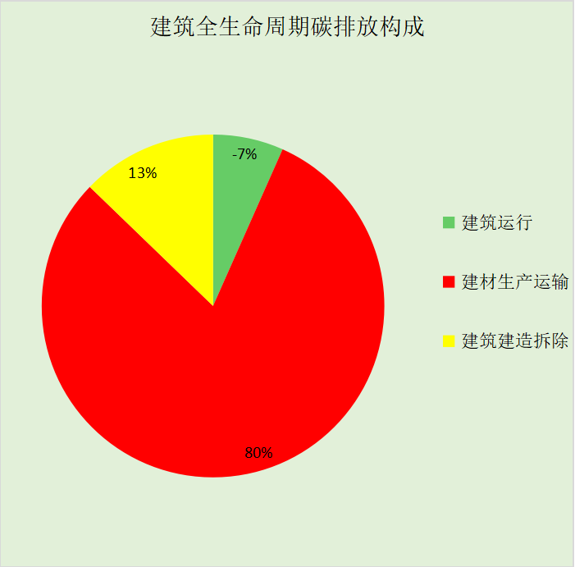
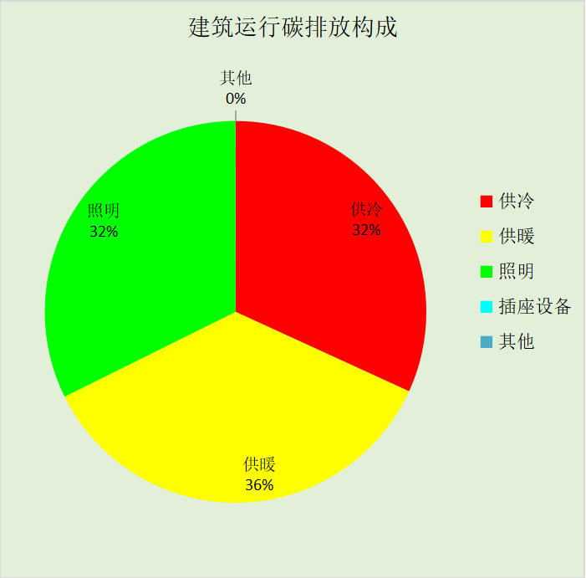

附录

暑假:7.10~8.31; 寒假：1.10~3.1

工作日/节假日人员逐时在室率(%)

房间类型 | 1 | 2 | 3 | 4 | 5 | 6 | 7 | 8 | 9 | 10 | 11 | 12 | 13 | 14 | 15 | 16 | 17 | 18 | 19 | 20 | 21 | 22 | 23 | 24
休息室 | 0 | 0 | 0 | 0 | 0 | 0 | 10 | 50 | 95 | 95 | 95 | 80 | 80 | 95 | 95 | 95 | 95 | 30 | 30 | 0 | 0 | 0 | 0 | 0
休息室 | 0 | 0 | 0 | 0 | 0 | 0 | 0 | 0 | 0 | 0 | 0 | 0 | 0 | 0 | 0 | 0 | 0 | 0 | 0 | 0 | 0 | 0 | 0 | 0
休息室 | 0 | 0 | 0 | 0 | 0 | 0 | 0 | 0 | 0 | 0 | 0 | 0 | 0 | 0 | 0 | 0 | 0 | 0 | 0 | 0 | 0 | 0 | 0 | 0
休息室 | 0 | 0 | 0 | 0 | 0 | 0 | 0 | 0 | 0 | 0 | 0 | 0 | 0 | 0 | 0 | 0 | 0 | 0 | 0 | 0 | 0 | 0 | 0 | 0
会议室 | 0 | 0 | 0 | 0 | 0 | 0 | 10 | 50 | 95 | 95 | 95 | 80 | 80 | 95 | 95 | 95 | 95 | 30 | 30 | 0 | 0 | 0 | 0 | 0
会议室 | 0 | 0 | 0 | 0 | 0 | 0 | 0 | 0 | 0 | 0 | 0 | 0 | 0 | 0 | 0 | 0 | 0 | 0 | 0 | 0 | 0 | 0 | 0 | 0
会议室 | 0 | 0 | 0 | 0 | 0 | 0 | 0 | 0 | 0 | 0 | 0 | 0 | 0 | 0 | 0 | 0 | 0 | 0 | 0 | 0 | 0 | 0 | 0 | 0
会议室 | 0 | 0 | 0 | 0 | 0 | 0 | 0 | 0 | 0 | 0 | 0 | 0 | 0 | 0 | 0 | 0 | 0 | 0 | 0 | 0 | 0 | 0 | 0 | 0
厨房 | 0 | 0 | 0 | 0 | 0 | 0 | 10 | 50 | 95 | 95 | 95 | 80 | 80 | 95 | 95 | 95 | 95 | 30 | 30 | 0 | 0 | 0 | 0 | 0
厨房 | 0 | 0 | 0 | 0 | 0 | 0 | 0 | 0 | 0 | 0 | 0 | 0 | 0 | 0 | 0 | 0 | 0 | 0 | 0 | 0 | 0 | 0 | 0 | 0
厨房 | 0 | 0 | 0 | 0 | 0 | 0 | 0 | 0 | 0 | 0 | 0 | 0 | 0 | 0 | 0 | 0 | 0 | 0 | 0 | 0 | 0 | 0 | 0 | 0
厨房 | 0 | 0 | 0 | 0 | 0 | 0 | 0 | 0 | 0 | 0 | 0 | 0 | 0 | 0 | 0 | 0 | 0 | 0 | 0 | 0 | 0 | 0 | 0 | 0
多功能厅 | 70 | 70 | 70 | 70 | 70 | 70 | 70 | 70 | 50 | 50 | 50 | 50 | 50 | 50 | 50 | 50 | 50 | 50 | 70 | 70 | 70 | 70 | 70 | 70
多功能厅 | 70 | 70 | 70 | 70 | 70 | 70 | 70 | 70 | 50 | 50 | 50 | 50 | 50 | 50 | 50 | 50 | 50 | 50 | 70 | 70 | 70 | 70 | 70 | 70
多功能厅 | 70 | 70 | 70 | 70 | 70 | 70 | 70 | 70 | 50 | 50 | 50 | 50 | 50 | 50 | 50 | 50 | 50 | 50 | 70 | 70 | 70 | 70 | 70 | 70
多功能厅 | 70 | 70 | 70 | 70 | 70 | 70 | 70 | 70 | 50 | 50 | 50 | 50 | 50 | 50 | 50 | 50 | 50 | 50 | 70 | 70 | 70 | 70 | 70 | 70
大厅 | 0 | 0 | 0 | 0 | 0 | 0 | 10 | 50 | 95 | 95 | 95 | 80 | 80 | 95 | 95 | 95 | 95 | 30 | 30 | 0 | 0 | 0 | 0 | 0
大厅 | 0 | 0 | 0 | 0 | 0 | 0 | 0 | 0 | 0 | 0 | 0 | 0 | 0 | 0 | 0 | 0 | 0 | 0 | 0 | 0 | 0 | 0 | 0 | 0
大厅 | 0 | 0 | 0 | 0 | 0 | 0 | 0 | 0 | 0 | 0 | 0 | 0 | 0 | 0 | 0 | 0 | 0 | 0 | 0 | 0 | 0 | 0 | 0 | 0
大厅 | 0 | 0 | 0 | 0 | 0 | 0 | 0 | 0 | 0 | 0 | 0 | 0 | 0 | 0 | 0 | 0 | 0 | 0 | 0 | 0 | 0 | 0 | 0 | 0
普通办公室 | 0 | 0 | 0 | 0 | 0 | 0 | 10 | 50 | 95 | 95 | 95 | 80 | 80 | 95 | 95 | 95 | 95 | 30 | 30 | 0 | 0 | 0 | 0 | 0
普通办公室 | 0 | 0 | 0 | 0 | 0 | 0 | 0 | 0 | 0 | 0 | 0 | 0 | 0 | 0 | 0 | 0 | 0 | 0 | 0 | 0 | 0 | 0 | 0 | 0
普通办公室 | 0 | 0 | 0 | 0 | 0 | 0 | 0 | 0 | 0 | 0 | 0 | 0 | 0 | 0 | 0 | 0 | 0 | 0 | 0 | 0 | 0 | 0 | 0 | 0
普通办公室 | 0 | 0 | 0 | 0 | 0 | 0 | 0 | 0 | 0 | 0 | 0 | 0 | 0 | 0 | 0 | 0 | 0 | 0 | 0 | 0 | 0 | 0 | 0 | 0
普通教室 | 0 | 0 | 0 | 0 | 0 | 0 | 10 | 50 | 95 | 95 | 95 | 80 | 80 | 95 | 95 | 95 | 95 | 30 | 30 | 0 | 0 | 0 | 0 | 0
普通教室 | 0 | 0 | 0 | 0 | 0 | 0 | 0 | 0 | 0 | 0 | 0 | 0 | 0 | 0 | 0 | 0 | 0 | 0 | 0 | 0 | 0 | 0 | 0 | 0
普通教室 | 0 | 0 | 0 | 0 | 0 | 0 | 0 | 0 | 0 | 0 | 0 | 0 | 0 | 0 | 0 | 0 | 0 | 0 | 0 | 0 | 0 | 0 | 0 | 0
普通教室 | 0 | 0 | 0 | 0 | 0 | 0 | 0 | 0 | 0 | 0 | 0 | 0 | 0 | 0 | 0 | 0 | 0 | 0 | 0 | 0 | 0 | 0 | 0 | 0
设备间 | 0 | 0 | 0 | 0 | 0 | 0 | 0 | 0 | 0 | 0 | 0 | 0 | 0 | 0 | 0 | 0 | 0 | 0 | 0 | 0 | 0 | 0 | 0 | 0
设备间 | 0 | 0 | 0 | 0 | 0 | 0 | 0 | 0 | 0 | 0 | 0 | 0 | 0 | 0 | 0 | 0 | 0 | 0 | 0 | 0 | 0 | 0 | 0 | 0
设备间 | 0 | 0 | 0 | 0 | 0 | 0 | 0 | 0 | 0 | 0 | 0 | 0 | 0 | 0 | 0 | 0 | 0 | 0 | 0 | 0 | 0 | 0 | 0 | 0
设备间 | 0 | 0 | 0 | 0 | 0 | 0 | 0 | 0 | 0 | 0 | 0 | 0 | 0 | 0 | 0 | 0 | 0 | 0 | 0 | 0 | 0 | 0 | 0 | 0
餐厅 | 0 | 0 | 0 | 0 | 0 | 0 | 10 | 50 | 95 | 95 | 95 | 80 | 80 | 95 | 95 | 95 | 95 | 30 | 30 | 0 | 0 | 0 | 0 | 0
餐厅 | 0 | 0 | 0 | 0 | 0 | 0 | 0 | 0 | 0 | 0 | 0 | 0 | 0 | 0 | 0 | 0 | 0 | 0 | 0 | 0 | 0 | 0 | 0 | 0
餐厅 | 0 | 0 | 0 | 0 | 0 | 0 | 0 | 0 | 0 | 0 | 0 | 0 | 0 | 0 | 0 | 0 | 0 | 0 | 0 | 0 | 0 | 0 | 0 | 0
餐厅 | 0 | 0 | 0 | 0 | 0 | 0 | 0 | 0 | 0 | 0 | 0 | 0 | 0 | 0 | 0 | 0 | 0 | 0 | 0 | 0 | 0 | 0 | 0 | 0

注：第一行：工作日；第二行：节假日；第三行：寒假；第四行：暑假

工作日/节假日照明开关时间表(%)

房间类型 | 1 | 2 | 3 | 4 | 5 | 6 | 7 | 8 | 9 | 10 | 11 | 12 | 13 | 14 | 15 | 16 | 17 | 18 | 19 | 20 | 21 | 22 | 23 | 24
休息室 | 0 | 0 | 0 | 0 | 0 | 0 | 10 | 50 | 95 | 95 | 95 | 80 | 80 | 95 | 95 | 95 | 95 | 30 | 30 | 0 | 0 | 0 | 0 | 0
休息室 | 0 | 0 | 0 | 0 | 0 | 0 | 0 | 0 | 0 | 0 | 0 | 0 | 0 | 0 | 0 | 0 | 0 | 0 | 0 | 0 | 0 | 0 | 0 | 0
休息室 | 0 | 0 | 0 | 0 | 0 | 0 | 0 | 0 | 0 | 0 | 0 | 0 | 0 | 0 | 0 | 0 | 0 | 0 | 0 | 0 | 0 | 0 | 0 | 0
休息室 | 0 | 0 | 0 | 0 | 0 | 0 | 0 | 0 | 0 | 0 | 0 | 0 | 0 | 0 | 0 | 0 | 0 | 0 | 0 | 0 | 0 | 0 | 0 | 0
会议室 | 0 | 0 | 0 | 0 | 0 | 0 | 10 | 50 | 95 | 95 | 95 | 80 | 80 | 95 | 95 | 95 | 95 | 30 | 30 | 0 | 0 | 0 | 0 | 0
会议室 | 0 | 0 | 0 | 0 | 0 | 0 | 0 | 0 | 0 | 0 | 0 | 0 | 0 | 0 | 0 | 0 | 0 | 0 | 0 | 0 | 0 | 0 | 0 | 0
会议室 | 0 | 0 | 0 | 0 | 0 | 0 | 0 | 0 | 0 | 0 | 0 | 0 | 0 | 0 | 0 | 0 | 0 | 0 | 0 | 0 | 0 | 0 | 0 | 0
会议室 | 0 | 0 | 0 | 0 | 0 | 0 | 0 | 0 | 0 | 0 | 0 | 0 | 0 | 0 | 0 | 0 | 0 | 0 | 0 | 0 | 0 | 0 | 0 | 0
厨房 | 0 | 0 | 0 | 0 | 0 | 0 | 10 | 50 | 95 | 95 | 95 | 80 | 80 | 95 | 95 | 95 | 95 | 30 | 30 | 0 | 0 | 0 | 0 | 0
厨房 | 0 | 0 | 0 | 0 | 0 | 0 | 0 | 0 | 0 | 0 | 0 | 0 | 0 | 0 | 0 | 0 | 0 | 0 | 0 | 0 | 0 | 0 | 0 | 0
厨房 | 0 | 0 | 0 | 0 | 0 | 0 | 0 | 0 | 0 | 0 | 0 | 0 | 0 | 0 | 0 | 0 | 0 | 0 | 0 | 0 | 0 | 0 | 0 | 0
厨房 | 0 | 0 | 0 | 0 | 0 | 0 | 0 | 0 | 0 | 0 | 0 | 0 | 0 | 0 | 0 | 0 | 0 | 0 | 0 | 0 | 0 | 0 | 0 | 0
多功能厅 | 10 | 10 | 10 | 10 | 10 | 10 | 30 | 30 | 30 | 30 | 30 | 30 | 30 | 30 | 50 | 50 | 60 | 90 | 90 | 90 | 90 | 80 | 10 | 10
多功能厅 | 10 | 10 | 10 | 10 | 10 | 10 | 30 | 30 | 30 | 30 | 30 | 30 | 30 | 30 | 50 | 50 | 60 | 90 | 90 | 90 | 90 | 80 | 10 | 10
多功能厅 | 10 | 10 | 10 | 10 | 10 | 10 | 30 | 30 | 30 | 30 | 30 | 30 | 30 | 30 | 50 | 50 | 60 | 90 | 90 | 90 | 90 | 80 | 10 | 10
多功能厅 | 10 | 10 | 10 | 10 | 10 | 10 | 30 | 30 | 30 | 30 | 30 | 30 | 30 | 30 | 50 | 50 | 60 | 90 | 90 | 90 | 90 | 80 | 10 | 10
大厅 | 0 | 0 | 0 | 0 | 0 | 0 | 10 | 50 | 95 | 95 | 95 | 80 | 80 | 95 | 95 | 95 | 95 | 30 | 30 | 0 | 0 | 0 | 0 | 0
大厅 | 0 | 0 | 0 | 0 | 0 | 0 | 0 | 0 | 0 | 0 | 0 | 0 | 0 | 0 | 0 | 0 | 0 | 0 | 0 | 0 | 0 | 0 | 0 | 0
大厅 | 0 | 0 | 0 | 0 | 0 | 0 | 0 | 0 | 0 | 0 | 0 | 0 | 0 | 0 | 0 | 0 | 0 | 0 | 0 | 0 | 0 | 0 | 0 | 0
大厅 | 0 | 0 | 0 | 0 | 0 | 0 | 0 | 0 | 0 | 0 | 0 | 0 | 0 | 0 | 0 | 0 | 0 | 0 | 0 | 0 | 0 | 0 | 0 | 0
普通办公室 | 0 | 0 | 0 | 0 | 0 | 0 | 10 | 50 | 95 | 95 | 95 | 80 | 80 | 95 | 95 | 95 | 95 | 30 | 30 | 0 | 0 | 0 | 0 | 0
普通办公室 | 0 | 0 | 0 | 0 | 0 | 0 | 0 | 0 | 0 | 0 | 0 | 0 | 0 | 0 | 0 | 0 | 0 | 0 | 0 | 0 | 0 | 0 | 0 | 0
普通办公室 | 0 | 0 | 0 | 0 | 0 | 0 | 0 | 0 | 0 | 0 | 0 | 0 | 0 | 0 | 0 | 0 | 0 | 0 | 0 | 0 | 0 | 0 | 0 | 0
普通办公室 | 0 | 0 | 0 | 0 | 0 | 0 | 0 | 0 | 0 | 0 | 0 | 0 | 0 | 0 | 0 | 0 | 0 | 0 | 0 | 0 | 0 | 0 | 0 | 0
普通教室 | 0 | 0 | 0 | 0 | 0 | 0 | 10 | 50 | 95 | 95 | 95 | 80 | 80 | 95 | 95 | 95 | 95 | 30 | 30 | 0 | 0 | 0 | 0 | 0
普通教室 | 0 | 0 | 0 | 0 | 0 | 0 | 0 | 0 | 0 | 0 | 0 | 0 | 0 | 0 | 0 | 0 | 0 | 0 | 0 | 0 | 0 | 0 | 0 | 0
普通教室 | 0 | 0 | 0 | 0 | 0 | 0 | 0 | 0 | 0 | 0 | 0 | 0 | 0 | 0 | 0 | 0 | 0 | 0 | 0 | 0 | 0 | 0 | 0 | 0
普通教室 | 0 | 0 | 0 | 0 | 0 | 0 | 0 | 0 | 0 | 0 | 0 | 0 | 0 | 0 | 0 | 0 | 0 | 0 | 0 | 0 | 0 | 0 | 0 | 0
设备间 | 100 | 100 | 100 | 100 | 100 | 100 | 100 | 100 | 100 | 100 | 100 | 100 | 100 | 100 | 100 | 100 | 100 | 100 | 100 | 100 | 100 | 100 | 100 | 100
设备间 | 0 | 0 | 0 | 0 | 0 | 0 | 0 | 0 | 0 | 0 | 0 | 0 | 0 | 0 | 0 | 0 | 0 | 0 | 0 | 0 | 0 | 0 | 0 | 0
设备间 | 0 | 0 | 0 | 0 | 0 | 0 | 0 | 0 | 0 | 0 | 0 | 0 | 0 | 0 | 0 | 0 | 0 | 0 | 0 | 0 | 0 | 0 | 0 | 0
设备间 | 0 | 0 | 0 | 0 | 0 | 0 | 0 | 0 | 0 | 0 | 0 | 0 | 0 | 0 | 0 | 0 | 0 | 0 | 0 | 0 | 0 | 0 | 0 | 0
餐厅 | 0 | 0 | 0 | 0 | 0 | 0 | 10 | 50 | 95 | 95 | 95 | 80 | 80 | 95 | 95 | 95 | 95 | 30 | 30 | 0 | 0 | 0 | 0 | 0
餐厅 | 0 | 0 | 0 | 0 | 0 | 0 | 0 | 0 | 0 | 0 | 0 | 0 | 0 | 0 | 0 | 0 | 0 | 0 | 0 | 0 | 0 | 0 | 0 | 0
餐厅 | 0 | 0 | 0 | 0 | 0 | 0 | 0 | 0 | 0 | 0 | 0 | 0 | 0 | 0 | 0 | 0 | 0 | 0 | 0 | 0 | 0 | 0 | 0 | 0
餐厅 | 0 | 0 | 0 | 0 | 0 | 0 | 0 | 0 | 0 | 0 | 0 | 0 | 0 | 0 | 0 | 0 | 0 | 0 | 0 | 0 | 0 | 0 | 0 | 0

注：第一行：工作日；第二行：节假日；第三行：寒假；第四行：暑假

工作日/节假日设备逐时使用率(%)

房间类型 | 1 | 2 | 3 | 4 | 5 | 6 | 7 | 8 | 9 | 10 | 11 | 12 | 13 | 14 | 15 | 16 | 17 | 18 | 19 | 20 | 21 | 22 | 23 | 24
休息室 | 0 | 0 | 0 | 0 | 0 | 0 | 10 | 50 | 95 | 95 | 95 | 50 | 50 | 95 | 95 | 95 | 95 | 30 | 30 | 0 | 0 | 0 | 0 | 0
休息室 | 0 | 0 | 0 | 0 | 0 | 0 | 0 | 0 | 0 | 0 | 0 | 0 | 0 | 0 | 0 | 0 | 0 | 0 | 0 | 0 | 0 | 0 | 0 | 0
休息室 | 0 | 0 | 0 | 0 | 0 | 0 | 0 | 0 | 0 | 0 | 0 | 0 | 0 | 0 | 0 | 0 | 0 | 0 | 0 | 0 | 0 | 0 | 0 | 0
休息室 | 0 | 0 | 0 | 0 | 0 | 0 | 0 | 0 | 0 | 0 | 0 | 0 | 0 | 0 | 0 | 0 | 0 | 0 | 0 | 0 | 0 | 0 | 0 | 0
会议室 | 0 | 0 | 0 | 0 | 0 | 0 | 10 | 50 | 95 | 95 | 95 | 50 | 50 | 95 | 95 | 95 | 95 | 30 | 30 | 0 | 0 | 0 | 0 | 0
会议室 | 0 | 0 | 0 | 0 | 0 | 0 | 0 | 0 | 0 | 0 | 0 | 0 | 0 | 0 | 0 | 0 | 0 | 0 | 0 | 0 | 0 | 0 | 0 | 0
会议室 | 0 | 0 | 0 | 0 | 0 | 0 | 0 | 0 | 0 | 0 | 0 | 0 | 0 | 0 | 0 | 0 | 0 | 0 | 0 | 0 | 0 | 0 | 0 | 0
会议室 | 0 | 0 | 0 | 0 | 0 | 0 | 0 | 0 | 0 | 0 | 0 | 0 | 0 | 0 | 0 | 0 | 0 | 0 | 0 | 0 | 0 | 0 | 0 | 0
厨房 | 0 | 0 | 0 | 0 | 0 | 0 | 10 | 50 | 95 | 95 | 95 | 50 | 50 | 95 | 95 | 95 | 95 | 30 | 30 | 0 | 0 | 0 | 0 | 0
厨房 | 0 | 0 | 0 | 0 | 0 | 0 | 0 | 0 | 0 | 0 | 0 | 0 | 0 | 0 | 0 | 0 | 0 | 0 | 0 | 0 | 0 | 0 | 0 | 0
厨房 | 0 | 0 | 0 | 0 | 0 | 0 | 0 | 0 | 0 | 0 | 0 | 0 | 0 | 0 | 0 | 0 | 0 | 0 | 0 | 0 | 0 | 0 | 0 | 0
厨房 | 0 | 0 | 0 | 0 | 0 | 0 | 0 | 0 | 0 | 0 | 0 | 0 | 0 | 0 | 0 | 0 | 0 | 0 | 0 | 0 | 0 | 0 | 0 | 0
多功能厅 | 0 | 0 | 0 | 0 | 0 | 0 | 0 | 0 | 0 | 0 | 0 | 0 | 0 | 0 | 0 | 0 | 0 | 80 | 80 | 80 | 80 | 80 | 0 | 0
多功能厅 | 0 | 0 | 0 | 0 | 0 | 0 | 0 | 0 | 0 | 0 | 0 | 0 | 0 | 0 | 0 | 0 | 0 | 80 | 80 | 80 | 80 | 80 | 0 | 0
多功能厅 | 0 | 0 | 0 | 0 | 0 | 0 | 0 | 0 | 0 | 0 | 0 | 0 | 0 | 0 | 0 | 0 | 0 | 80 | 80 | 80 | 80 | 80 | 0 | 0
多功能厅 | 0 | 0 | 0 | 0 | 0 | 0 | 0 | 0 | 0 | 0 | 0 | 0 | 0 | 0 | 0 | 0 | 0 | 80 | 80 | 80 | 80 | 80 | 0 | 0
大厅 | 0 | 0 | 0 | 0 | 0 | 0 | 10 | 50 | 95 | 95 | 95 | 50 | 50 | 95 | 95 | 95 | 95 | 30 | 30 | 0 | 0 | 0 | 0 | 0
大厅 | 0 | 0 | 0 | 0 | 0 | 0 | 0 | 0 | 0 | 0 | 0 | 0 | 0 | 0 | 0 | 0 | 0 | 0 | 0 | 0 | 0 | 0 | 0 | 0
大厅 | 0 | 0 | 0 | 0 | 0 | 0 | 0 | 0 | 0 | 0 | 0 | 0 | 0 | 0 | 0 | 0 | 0 | 0 | 0 | 0 | 0 | 0 | 0 | 0
大厅 | 0 | 0 | 0 | 0 | 0 | 0 | 0 | 0 | 0 | 0 | 0 | 0 | 0 | 0 | 0 | 0 | 0 | 0 | 0 | 0 | 0 | 0 | 0 | 0
普通办公室 | 0 | 0 | 0 | 0 | 0 | 0 | 10 | 50 | 95 | 95 | 95 | 50 | 50 | 95 | 95 | 95 | 95 | 30 | 30 | 0 | 0 | 0 | 0 | 0
普通办公室 | 0 | 0 | 0 | 0 | 0 | 0 | 0 | 0 | 0 | 0 | 0 | 0 | 0 | 0 | 0 | 0 | 0 | 0 | 0 | 0 | 0 | 0 | 0 | 0
普通办公室 | 0 | 0 | 0 | 0 | 0 | 0 | 0 | 0 | 0 | 0 | 0 | 0 | 0 | 0 | 0 | 0 | 0 | 0 | 0 | 0 | 0 | 0 | 0 | 0
普通办公室 | 0 | 0 | 0 | 0 | 0 | 0 | 0 | 0 | 0 | 0 | 0 | 0 | 0 | 0 | 0 | 0 | 0 | 0 | 0 | 0 | 0 | 0 | 0 | 0
普通教室 | 0 | 0 | 0 | 0 | 0 | 0 | 10 | 50 | 95 | 95 | 95 | 50 | 50 | 95 | 95 | 95 | 95 | 30 | 30 | 0 | 0 | 0 | 0 | 0
普通教室 | 0 | 0 | 0 | 0 | 0 | 0 | 0 | 0 | 0 | 0 | 0 | 0 | 0 | 0 | 0 | 0 | 0 | 0 | 0 | 0 | 0 | 0 | 0 | 0
普通教室 | 0 | 0 | 0 | 0 | 0 | 0 | 0 | 0 | 0 | 0 | 0 | 0 | 0 | 0 | 0 | 0 | 0 | 0 | 0 | 0 | 0 | 0 | 0 | 0
普通教室 | 0 | 0 | 0 | 0 | 0 | 0 | 0 | 0 | 0 | 0 | 0 | 0 | 0 | 0 | 0 | 0 | 0 | 0 | 0 | 0 | 0 | 0 | 0 | 0
设备间 | 100 | 100 | 100 | 100 | 100 | 100 | 100 | 100 | 100 | 100 | 100 | 100 | 100 | 100 | 100 | 100 | 100 | 100 | 100 | 100 | 100 | 100 | 100 | 100
设备间 | 0 | 0 | 0 | 0 | 0 | 0 | 0 | 0 | 0 | 0 | 0 | 0 | 0 | 0 | 0 | 0 | 0 | 0 | 0 | 0 | 0 | 0 | 0 | 0
设备间 | 0 | 0 | 0 | 0 | 0 | 0 | 0 | 0 | 0 | 0 | 0 | 0 | 0 | 0 | 0 | 0 | 0 | 0 | 0 | 0 | 0 | 0 | 0 | 0
设备间 | 0 | 0 | 0 | 0 | 0 | 0 | 0 | 0 | 0 | 0 | 0 | 0 | 0 | 0 | 0 | 0 | 0 | 0 | 0 | 0 | 0 | 0 | 0 | 0
餐厅 | 0 | 0 | 0 | 0 | 0 | 0 | 10 | 50 | 95 | 95 | 95 | 50 | 50 | 95 | 95 | 95 | 95 | 30 | 30 | 0 | 0 | 0 | 0 | 0
餐厅 | 0 | 0 | 0 | 0 | 0 | 0 | 0 | 0 | 0 | 0 | 0 | 0 | 0 | 0 | 0 | 0 | 0 | 0 | 0 | 0 | 0 | 0 | 0 | 0
餐厅 | 0 | 0 | 0 | 0 | 0 | 0 | 0 | 0 | 0 | 0 | 0 | 0 | 0 | 0 | 0 | 0 | 0 | 0 | 0 | 0 | 0 | 0 | 0 | 0
餐厅 | 0 | 0 | 0 | 0 | 0 | 0 | 0 | 0 | 0 | 0 | 0 | 0 | 0 | 0 | 0 | 0 | 0 | 0 | 0 | 0 | 0 | 0 | 0 | 0

注：第一行：工作日；第二行：节假日；第三行：寒假；第四行：暑假

